CHECK LIST PER L’AVVIO DEL PROGETTO SMART WORKING

Analisi del contesto e progettazione

 | Definizione del Gruppo di lavoro:  prevedere un team composto da risorse interne che comprenda l’insieme delle conoscenze e delle competenze necessarie per una regia attenta al raggiungimento del risultato e al coordinamento delle risorse.
Valutazione dell’eventuale esperienza pregressa (con questionari o focus group)
In particolare, l’obiettivo era cogliere il grado di soddisfazione di quanti hanno vissuto, seppur con ruoli e con coinvolgimenti diversi tale esperienza e cogliere aspetti positivi ed aree di miglioramento, quali informazioni utili nella definizione delle linee di sviluppo e di implementazione del nuovo progetto di lavoro a distanza.

Analisi del contesto interno, ovvero delle caratteristiche del personale :
- n° dipendenti per sesso e qualifica
- n° dipendenti a tempo pieno
- n° dipendenti a tempo parziale
- n° dipendenti residenti a Trento e fuori Provincia
- n° dipendenti con carichi di cura consistenti
- n: di richieste di part time al rientro dalla maternità
- giorni di aspettative / congedi parentali
- giorni di assenze brevi per motivi personali e familiari

Definizione degli assi strategici del progetto (su tali assi il progetto sarà monitorato e verrà valutato)
Nel caso Telepat gli assi strategici sono i seguenti:
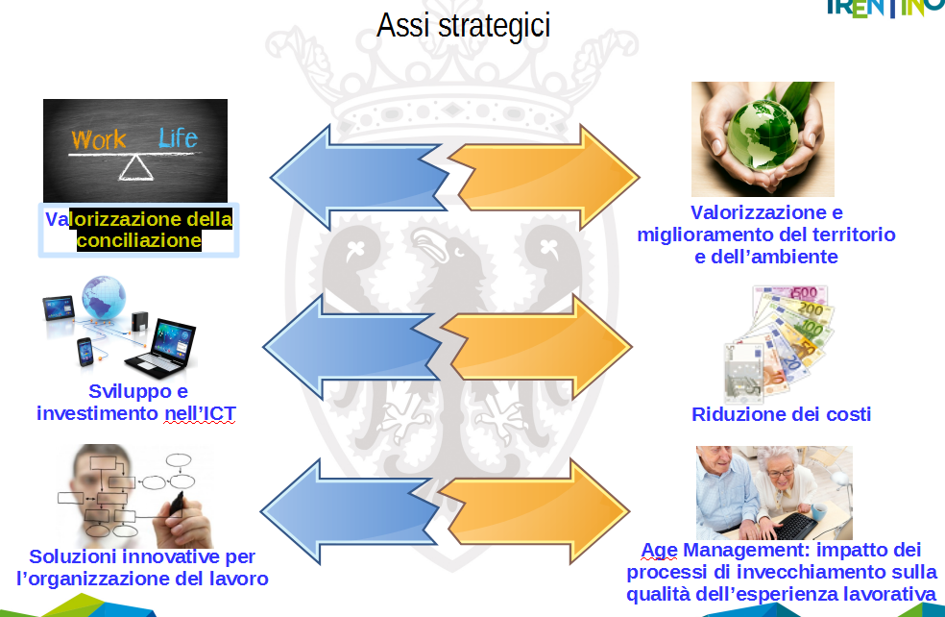

Definizione dei risultati attesi:
- favorire il rientro dal part time o l’aumento della base oraria del personale PT;
- favorire il rientro dalla maternità in tempi più brevi e/o la riduzione del numero di giorni richiesti per congedi e/o aspettative;
- favorire la riduzione dei costi organizzativi in termini strutturali (spazi, affitti, …) e di gestione del personale (riduzione straordinari, assenze, costi per mensa, …);
- favorire il miglioramento del clima lavorativo (miglioramento dei rapporti interpersonali, della motivazione, del senso di appartenenza; diminuzione dell’ansia e dello stress);
- favorire lo sviluppo del lavoro per obiettivi e risultati (maggiore condivisione degli obiettivi organizzativi; con aumento della responsabilizzazione individuale, maggiore consapevolezza del proprio ruolo e dei processi presidiati; sviluppo di capacità trasversali quali il problem solving; maggiore responsabilizzazione nella pianificazione del proprio lavoro e delle proprie presenze);
- favorire il miglioramento delle possibilità di carriera di chi, per motivi di conciliazione, non garantisce una presenza costante nella struttura di appartenenza;
- favorire la riduzione dell’impatto ambientale (minori spostamenti in auto, minor traffico, …) e dell’impatto sociale (riduzione dei costi e dei tempi per gli spostamenti casa-lavoro e viceversa);
- favorire il miglioramento dei servizi alla cittadinanza (maggiore presenza degli operatori, maggiore presenza sul territorio, maggiore disponibilità all’ascolto, …).

Raccolta ed elaborazione delle informazioni in merito all’interesse e a bisogni di dipendenti e responsabili:
l’indagine di rilevazione dell’interesse e dei bisogni riguarderà sia il personale sia dirigenti e direttori. A tale scopo si possono prevedere due distinti questionari che intendono cogliere da una parte caratteristiche e bisogni dei potenziali lavoratori a distanza e, dall’altra, gli orientamenti organizzativi, le necessità di supporto al cambiamento e le prospettive di sviluppo dell’organizzazione attraverso chi concretamente governa le strutture.

 | Analisi delle possibili modalità di lavoro a distanza e dei relativi aspetti gestionali (numero di ore/giorni, modalità di fruizione, modalità di accesso, ecc.)
 | Definizione delle fasi di realizzazione del progetto (modalità di implementazione del progetto, tempistiche, ecc.)
Individuazione del numero di postazioni da attivare per tipologia di lavoro a distanza
Il progetto TelePAT prevede le seguenti modalità di lavoro a distanza:
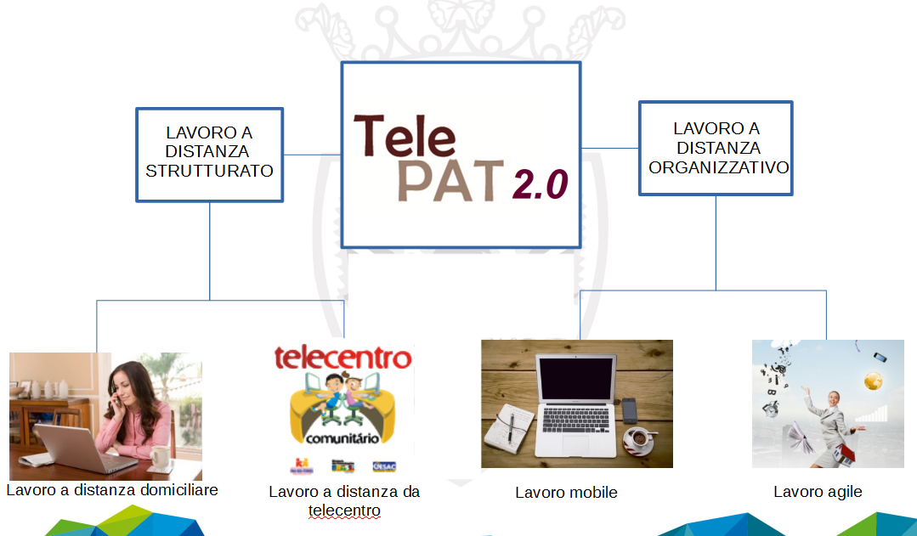

 | Definizione delle aree da coinvolgere (compresa verifica su profilo professionali e qualifiche non interessate al progetto)
 | Verifica degli strumenti tecnologici esistenti e necessari per l’implementazione del lavoro a distanza
 | Impostazione delle modalità di monitoraggio
Individuazione delle attività necessarie di supporto al cambiamento organizzativo: definizione di percorsi formativi e di coaching diversificati tra responsabili e lavoratori
Per sostenere le persone coinvolte direttamente (il personale) e indirettamente (i/le responsabili) nel processo di cambiamento organizzativo che la sperimentazione metterà necessariamente in atto, sono previsti e saranno realizzati interventi di formazione e di coaching di gruppo e individuali con il supporto di persone esperte durante tutta la durata del progetto

 | “Condivisione” del progetto con il sindacato

fase di SPERIMENTAZIONE
Comunicazione e condivisione del progetto del progetto: informare anche con incontri ad hoc tutti i dipendenti e le dipendenti e i responsabili del progetto e delle modalità di partecipazione
Individuazione dei e delle partecipanti alla fase sperimentale : creazione metodologia per l’attribuzione dei punteggi per la graduatoria per accedere alla fase sperimentale
Definizione degli accordi di lavoro a distanza: definizione delle attività, degli obiettivi e degli indicatori per il monitoraggio condivisa dal dipendente interessato e dal proprio responsabile utilizzando specifici modelli di richiesta
Definizione degli aspetti gestionali:
- orario di lavoro e reperibilità
- lavoro straordinario
- rientri periodici presso la sede
- servizio alternativo di mensa

Definizione aspetti contrattuali:
- durata dell’incarico, recesso, risoluzione, interruzione e sospensione
- trattamento giuridico economico

Definizione modalità per controlli sicurezza L/626
Definizione specifiche per INAIL
Definizione aspetto riservatezza dei dati
Definizione della dotazione informatica necessaria con dettaglio su eventuali guasti alla strumentazione o interruzione della linea
Definizione degli arredi necessari
Definizione relativa agli aspetti dei diritti sindacali
Avvio delle azioni di supporto al cambiamento organizzativo: attività formative e/o di coaching per dipendenti e responsabili
Avvio della sperimentazione (per step)
La suddivisione in più step di sperimentazioni è dettata dalla necessità di presidiare al meglio il processo ottimizzando tutte le possibilità di favorire il miglioramento e il cambiamento organizzativo.
Sarà il gruppo di lavoro a stabilire la numerosità di postazioni attivate negli step previsti.
Indipendentemente dallo step di partenza sarà garantito ad ogni gruppo almeno due anni di sperimentazione se alla fine del primo anno sarà verificata la riuscita del progetto individuale di telelavoro
In questa fase sarà fondamentale l’attività di monitoraggio per cogliere non solo gli aspetti positivi ma soprattutto le possibili fonti e cause di criticità per poter intervenire puntualmente e trovare soluzioni adeguate. I risultati della sperimentazione saranno utili per la pianificazione delle successive fasi di ampliamento del progetto a tutte le strutture della PAT, fino alla messa a regime di tutte le postazioni di telelavoro previste, domiciliari e da telecentro.

Monitoraggio e valutazione della sperimentazione
Le attività di monitoraggio saranno trasversali a tutto il periodo di realizzazione del progetto. Serviranno principalmente a monitorare lo stato di avanzamento e andamento della sperimentazione, focalizzare punti di forza e aree di miglioramento, la soddisfazione dei beneficiari e i risultati dei servizi coinvolti e dell’ente pubblico nel suo complesso.
Si ipotizza di svolgere l’azione di monitoraggio attraverso i seguenti strumenti:
- focus group
- questionari di soddisfazione
Marketing e comunicazione: fornire costantemente informazioni e risultati in merito al progetto
- ai dipendenti coinvolti, ai colleghi e ai responsabili
- agli enti esterni

fase di STABILIZZAZIONE
Valutazione dei risultati attraverso il monitoraggio della fase di sperimentazione: produzione di un documento di sintesi dei risultati, che sarà presentato all’organo politico provinciale assieme al piano di stabilizzazione delle misure di lavoro a distanza e agli strumenti definiti, che saranno successivamente presentati alle organizzazioni sindacali.

Accordo sindacale: definizione dell’Accordo decentrato sul lavoro distanza in cui viene definita la disciplina applicativa per la gestione nelle sue varie forme e modalità integrando la disciplina contrattuale vigente

Criteri definitivi per la definizione e individuazione soggetti coinvolti per le varie modalità
Creazione metodologia per l’attribuzione dei punteggi per la graduatoria (nelle modalità per cui è prevista la graduatoria)
Nel caso Telepat:
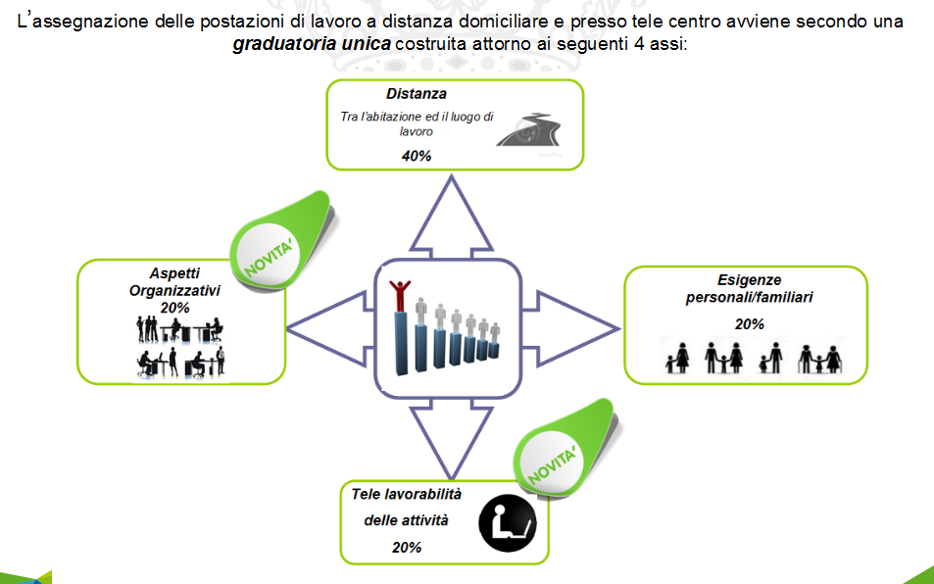
Ridefinizione degli accordi di lavoro a distanza: definizione delle attività, degli obiettivi e degli indicatori per il monitoraggio condivisa dal dipendente interessato e dal proprio responsabile attraverso la creazione di specifici modelli di richiesta
Ridefinizione degli aspetti gestionali:
- orario di lavoro e reperibilità
- lavoro straordinario
- rientri periodici presso la sede
- servizio alternativo di mensa

Ridefinizione aspetti contrattuali:
- durata dell’incarico, recesso, risoluzione, interruzione e sospensione
- trattamento giuridico economico

Ridefinizione modalità per controlli sicurezza L/626
Ridefinizione specifiche per INAIL
Ridefinizione aspetto riservatezza dei dati
Ridefinizione della dotazione informatica necessaria con dettaglio su eventuali guasti alla strumentazione o interruzione della linea
Ridefinizione degli arredi necessari
Ridefinizione relativa agli aspetti dei diritti sindacali
Consolidamento delle azioni di supporto al cambiamento organizzativo:
ridefinizione dei percorsi formativi in base ai risultati ottenuti nella fase di sperimentazione: i percorsi formativi e di coaching/accompagnamento si distinguono in base ai destinatari (responsabili, lavoratori a distanza, colleghi) e ne vengono dettagliati i contenuti:
- di tipo tecnico
- relativi alla sicurezza L/626
- relativi alla gestione dei processi lavorativi in luoghi diversi e con modalità diverse
- relativi alla comunicazione e al nuovo linguaggio
relativi alla gestione dei rapporti relazionali
Preparazione Circolare con le istruzioni relative ai tempi, alle modalità e ai criteri di assegnazione degli incarichi di lavoro a distanza (con riferimento all’Accordo)
Avvio della stabilizzazione attraverso un bando per l’assegnazione di un numero stabilito di postazioni di durata biennale (per alcune modalità la durata può essere superiore)

Predisposizione contratti di lavoro a distanza per i dipendenti interessati
Inserimento dell’informazione nel sistema informativo del personale
Monitoraggio costante attraverso
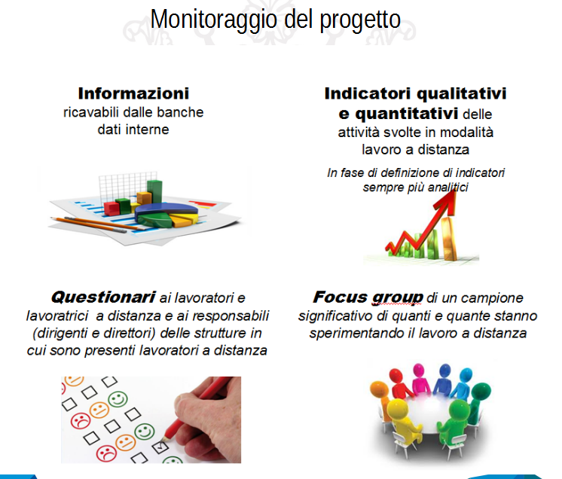
Marketing e comunicazione: fornire costantemente informazioni e risultati in merito al progetto
- ai dipendenti coinvolti, ai colleghi e ai responsabili
- agli enti esterni
attraverso sezione dedicata nella intranet provinciale, alla creazione di una casella di posta dedicata, a FAQ in costante aggiornamento

